|  |  |  |  |  |
| --- | --- | --- | --- | --- |
| **[유헬스2_15주_실습과제]** | **학번:** | **20175105** | **이름:** | **곽영주** |

* 프로그램 과제

1. 다음과 같은 Person 객체를 ArrayList에 저장 한 후, ArrayList를 파일에 저장하고 파일에 저장된 ArrayList를 출력하는 프로그램을 작성하세요.

public class Person {

private String name; //이름

private String tel; //전화번호

public Person(String name, String tel){

this.name=name;

this.tel=tel;

}

public String toString(){

return “이름 : “ + name +”\t전화번호 : “ + tel;

}

}

|  |
| --- |
| **[프로그램 소스]**  **import** java.io.*;  **public** **class** Person **implements** Serializable {  **private** String name;  **private** String tel;    **public** Person(String name, String tel) {  **this**.name = name;  **this**.tel = tel;  }    **public** String toString() {  **return** "이름: " + name + "\t전화번호: " + tel;  }  }  import java.util.*;  import java.io.*;  public class PersonTest {  public static void main(String[] args) throws Exception {  ObjectOutputStream out = null;  ObjectInputStream in = null;    try {    ArrayList<Person> list = new ArrayList();  list.add(new Person("곽영주","01033294331"));  list.add(new Person("자바","01012345678"));    out = new ObjectOutputStream(new FileOutputStream("File.txt"));  out.writeObject(list);  out.close();    in = new ObjectInputStream(new FileInputStream("File.txt"));  ArrayList<Person> obj = (ArrayList<Person>)in.readObject();  System.out.println(obj);  }  catch (Exception e) {  }  finally {  if(in != null)  in.close();  }  }  } |
| **[실행결과]** |

1. 정수가 문자열의 형태로 들어있는 파일(input.txt)을 읽어서 오름차순으로 정렬한 다음 정렬된 숫자를 문자열의 형태로 파일(output.txt)에 쓰는 프로그램을 작성하라

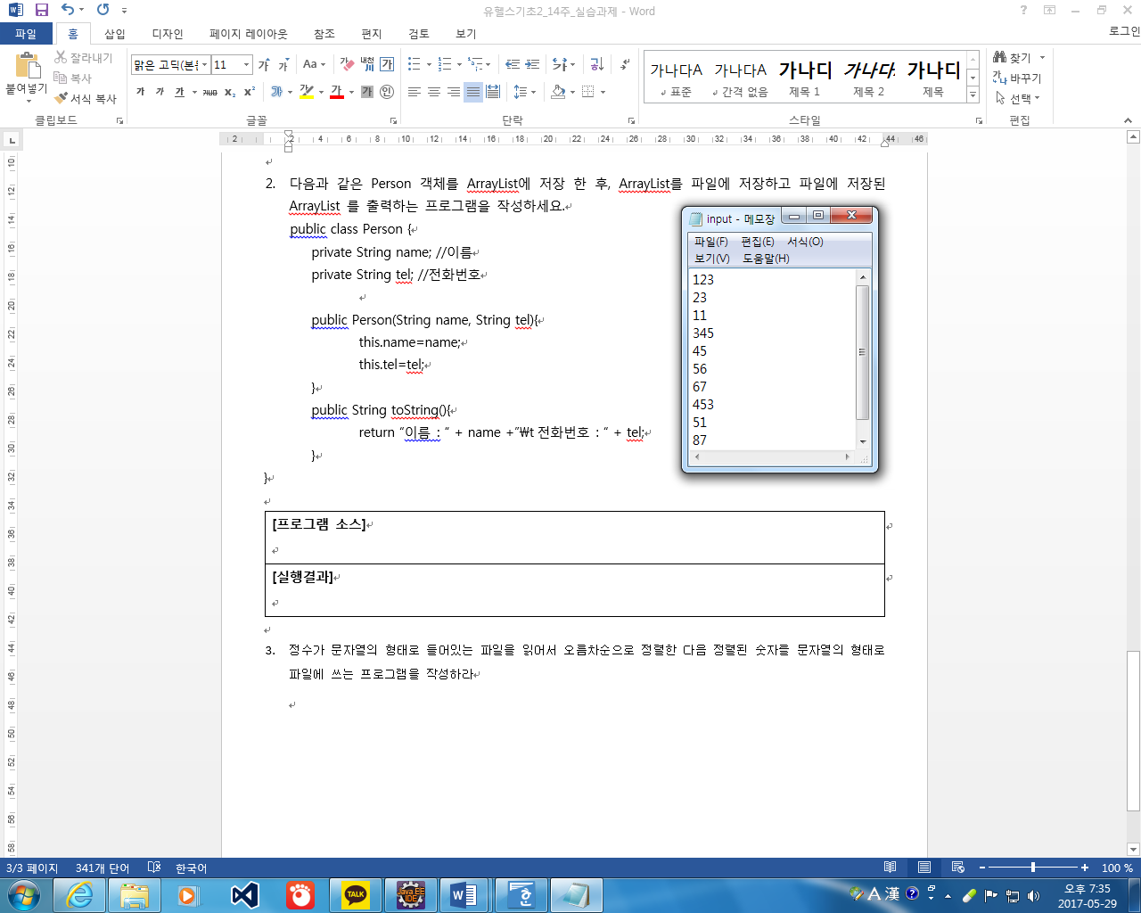 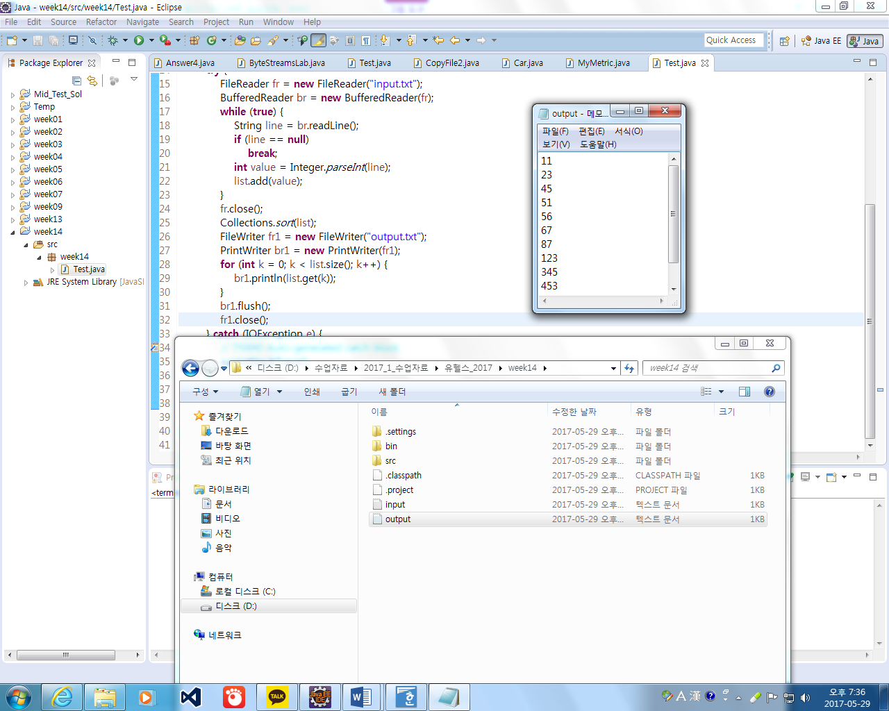

힌트)

FileReader fr = new FileReader("input.txt");

BufferedReader br = new BufferedReader(fr);

//”input.txt”파일에 문자열 형태로 저장된 정수를 라인단위로 읽어 ArrayList에 저장

//Collection 클래스의 sort() 메소드를 사용하여 ArrayList에 저장된 데이터 정렬

FileWriter fr1 = new FileWriter("output.txt");

PrintWriter br1 = new PrintWriter(fr1);

//ArrayList에 저장된 정수를 라인단위로 파일에 저장

|  |
| --- |
| **[프로그램 소스]**  import java.util.*;  import java.io.*;  public class Problem2 {  public static void main(String[] args) throws Exception {  BufferedReader br = null;  PrintWriter br1 = null;  try {  FileReader fr = new FileReader("input.txt");  br = new BufferedReader(fr);  ArrayList<String> list = new ArrayList<>();    String line;  while((line = br.readLine()) != null) {  list.add(line);    }    String[] a = new String[list.size()];  int cnt = 0;  for(String temp : list) {  a[cnt++] = temp;  }    Integer[] b = new Integer[list.size()];  for(int i=0; i<b.length; i++) {  b[i] = Integer.parseInt(a[i]);  }    List<Integer> list2 = Arrays.asList(b);  Collections.sort(list2);      FileWriter fr1 = new FileWriter("output.txt");  br1 = new PrintWriter(fr1);  for(Integer s : list2)  br1.println(s);  }  catch(Exception e) {    }  finally {  if(br != null)  br.close();  if(br1 != null)  br1.close();  }  }  } |
| **[실행결과 – 파일에 저장된 내용 제시]** |